Поставский районный исполнительный комитет публикует извещение о наличии оснований для признания жилых домов пустующими. Всем заинтересованным лицам, имеющим право на пользование пустующим домом и намеревающимся использовать его для проживания, предлагается не позднее одного месяца со дня опубликования настоящих сведений письменно уведомить (направить извещение по установленной законодательством форме) и представить документы, подтверждающие это право (их копии) об этом в Козловщинский сельский исполнительный комитет, 211878, д. Козловщина, ул. Советская, 8, Куковская И.Г., т. 2-34-35, E-mail: sel@danata.by или в Поставский районный исполнительный комитет, 211875, г. Поставы, пл. Ленина, 25, Довмант Н.К., т. 3-16-32, E-mail: kanz@rikpostavy.by

Местонахождение  пустующего дома | Ф.И.О. лица, которому этот дом принадлежал на праве собственности | Срок не проживания в доме | Размер, м площадь пустующего дома, м² | Год постройки | Материал  стен | Этажность | Составные части и принадлежности дома (в том числе хозяйственные и иные постройки), степень износа | Сведения о земельном участке
д. Рудое,  ул. Вишнёвая,  д.3  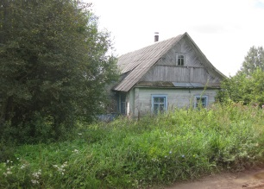 | Матейкович Виктор  Альбинович | более  10 лет | 84 м² | неизвестен | бревенчатые | одно  этажный | жилой дом износ, 80%  баня, износ 95 %;  сарай, износ 95%; | не зарегистрирован
д. Рудое,  ул. Вишнёвая,  д.18  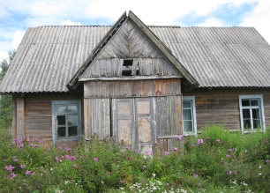 | Кремис  Ядвига  Антоновна | более  20 лет | 59,5 м² | 1947 | бревенчатые | одно  этажный | жилой дом износ, 80%  веранда, износ 90%  сарай, износ 95 %  баня, износ 90 %;  сарай, износ 95%; | не зарегистрирован
д. Лашуки,  ул. Песчаная, д.10  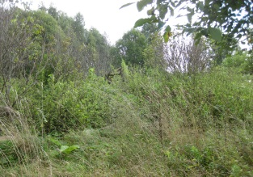 | Ласовский Степан  Альбинович | более  10 лет | 69,3 м² | 1970 | щитовой, обложенный кирпичом | одноэтажный | жилой дом износ, 97 %  погреб, износ 90 %;  сарай, износ 95%; | не зарегистрирован
д. Щётки,  ул. Озёрная, д.15  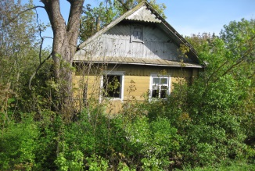 | Василевская Любовь  Осиповна | более  10 лет | 52 м² | 1940 | бревенчатый | одноэтажный | жилой дом износ, 90%  погреб, износ 90 %;  сарай, износ 95%; | не зарегистрирован

